**Sprint 3 - Arquitetar e Desenvolver Sistema de Gestão Automatizada de Escala de Motoristas**

Desenvolvimento inicial da lógica por trás do sistema de Gestão de Escala.

Processando os dados de uma planilha do Excel, tratando-os e organizando-os no formato JSON para serem consumidos pelo algoritmo de cálculo.

Retorno do JSON

Processamento dos dados dos motoristas e retorno no formato de listas em Python apenas das informações daqueles que executam rotas interestaduais e intermunicipais.

Retorno da lista

Simulação de filtragem dos dados por data e rota

Aqui acontece o consumo dos dados das linhas disponibilizados no arquivo JSON e início da filtragem dos dados.

Filtrando os dados e sobrescrevendo as informações, agora com as datas e rotas selecionadas.

Tratando os dados já filtrados para serem consumidos pelo gráfico

Gráfico consumindo os dados tratados e separando as linhas em ida e volta

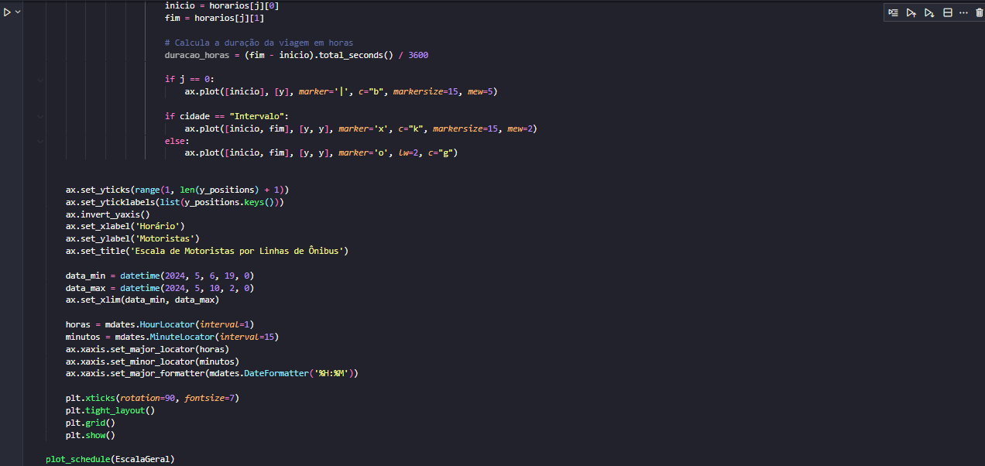

Retorno gráfico considerando a linha 93452 na data 06/05/2024 até 09/05/2024 (Ida e volta)

